**Formulário de Execução ( Trabalho da Disciplina ED 1)**

Etapa 1: Após iniciar a main, informe ao programa principal o nome do arquivo testo de onde serão retiradas as informações para iniciar ( como segue a imagem a seguir )

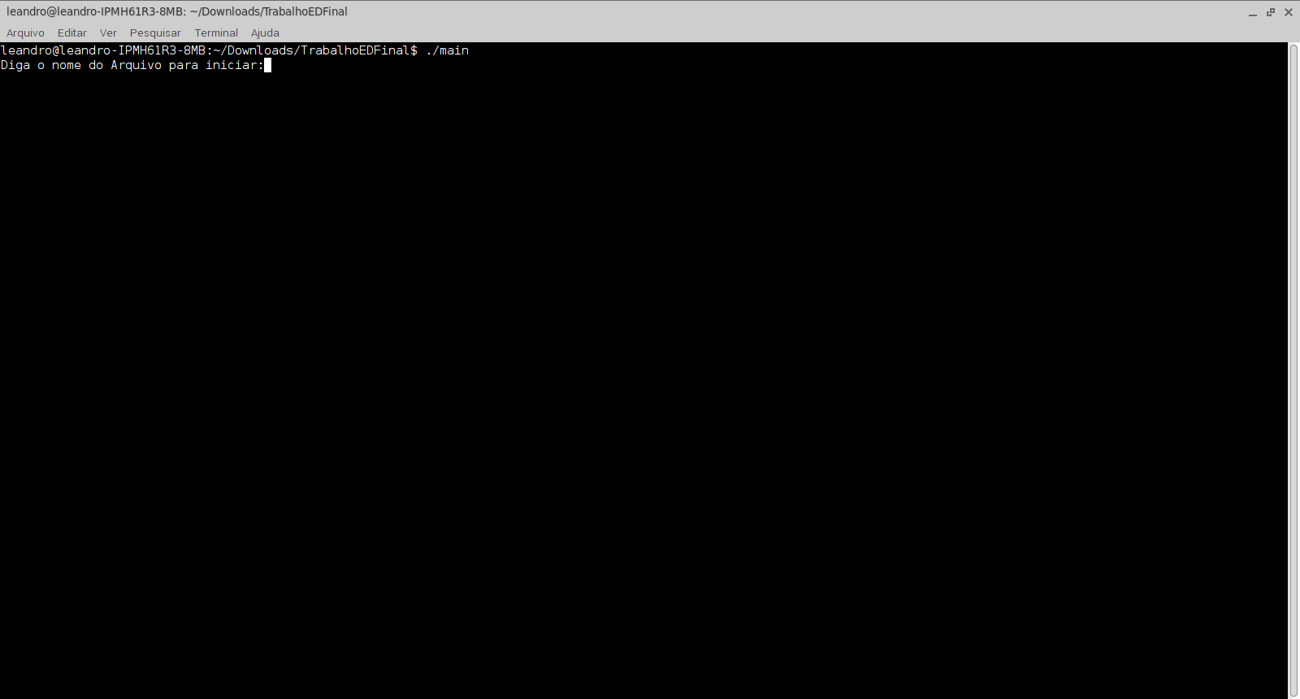

Etapa 2: O programa ira verificar a Validade do nome do arquivo informado, se correto ele ira informar que conseguiu obter as informações e então ira abrir um menu para que o usuário utilize a ferramenta (Como segue na imagem a seguir: )

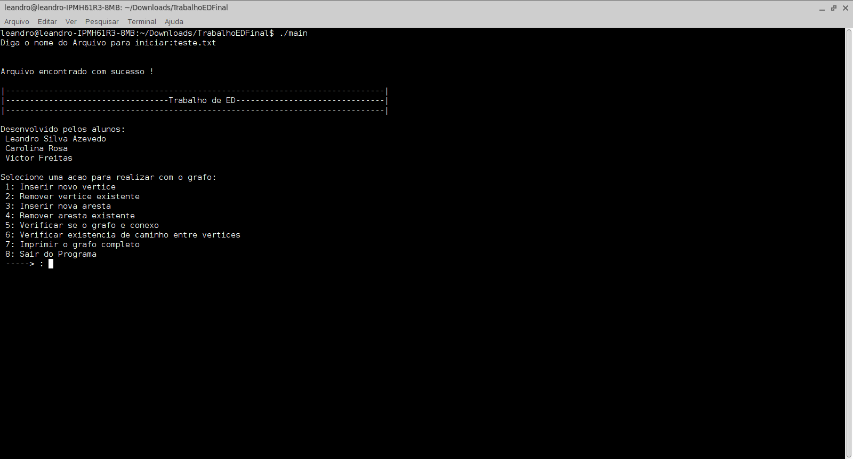

Para melhor visualização do grafo apresento a seguir sua representação gráfica:

